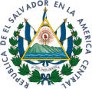ALCALDIA MUNICIPAL DE CHINAMECA

DEPARTAMENTO DE SAN MIGUEL

TEL. 2665.00-02

Chinameca, 22 de junio de 2020

Oficial de Información

Presente

Sirva la presente comunicar que durante el periodo de **abril a junio de 2019**, no se extendieron licencias para la autorización de venta de bebidas alcohólicas en el municipio.

Sin más que agregar, me suscribo.

________________________________

Cecilia Maritza Aparicio de Quintanilla

Secretaria Municipal